Robuste dæk til SUV-modeller

Nokian Tyres gør i stigende grad brug af ny teknologi med aramidfibre i dæksiden

Nokian Tyres, som er den af alle verdens dækproducenter, der har hovedsæde længst mod nord, gør i stigende grad brug af en særlig teknologi med aramidfibre i dæksiden i dæk til SUV-modeller, hvilket gør dem bedre rustede til vinterførets mange udfordringer.

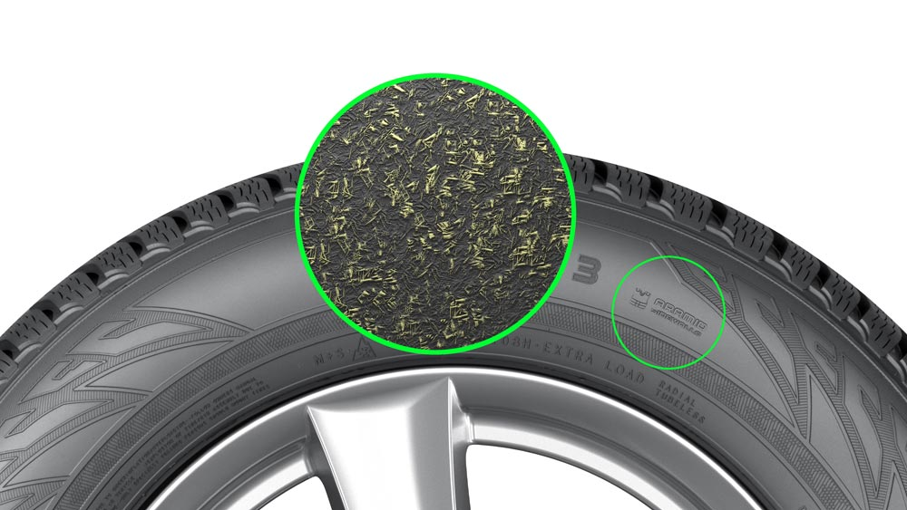
Fra og med 2016 anvendes den enestående Nokian-teknologi med aramidfibre i dæksiden i stort set alle koncernens premium-dæk, og det udmønter sig i større sikkerhed og robusthed. Den nye teknologi vil også blive anvendt i dæktyper, som allerede er på markedet.

De aramidfibre, som Nokian Tyres anvender i dæksiden, afstiver og forstærker dæksiden, så den bliver endnu mere modstandsdygtig over for de forskellige former for beskadigelse, der kan medføre punktering. De meget robuste aramidfibre anvendes også inden for luftfarts- og våbenindustrien.

Den nye teknologi implementeres i Nokian-vinterdæk til SUV-modeller fra og med 2016

Ejere af SUV-modeller vil gerne have de samme gode køreegenskaber som dem, man nyder godt af i en almindelig personbil, og dækkenes slidstyrke er blandt de egenskaber, de lægger størst vægt på. I de markedsundersøgelser, Nokian Tyres har udført, har det vist sig, at punkteringer som oftest skyldes beskadigelse af dæksiden. Nogle af de mest almindelige årsager til beskadigelse af dæksiden er, at man kører over et hul i vejen med for lavt dæktryk eller kører på en kantsten i forbindelse med parkering eller lignende. Hvis dæksiden bliver beskadiget, kan skaden ikke udbedres, og det er i så fald nødvendigt at udskifte dækket.

"Ejerne af SUV-modeller har taget godt imod denne banebrydende nyhed, som gør dækket modstandsdygtigt over for selv meget voldsomme belastninger. Også dækforhandlerne er glade for det helt enestående tiltag, som giver kunderne ro i sindet, både ved terræn- og bykørsel," siger Petri Niemi, der er produktchef hos Nokian Tyres. "Fra og med 2016 implementerer vi den nye teknologi i de premium-vinterdæk, der allerede er på markedet i en række lande."

Nokian-teknologien med aramidfibre i dæksiden blev lanceret i det testvindende pigdæk Nokian Hakkapeliitta 8 SUV og er nu også implementeret i premium-sommerdækket Nokian Line til SUV-modeller.

Robusthed uden lige – Nokians teknologi med aramidfibre i dæksiden

Dæk til SUV-modeller på det danske marked
Vinterdækket Nokian WR SUV 3 (fra og med 2016)
Helårsdækket Nokian Weatherproof SUV (fra og med 2016)
Sommerdækket Nokian zLine SUV
Sommerdækket Nokian Line SUV

www.nokiantyres.dk
Autoriserede Nokian forhandlere i Danmark:
http://www.nokiantyres.com/where-to-buy/locator/

Redaktør: Dr. Falk Köhler

Billedtekster

Nokian_WR_SUV3_Aramid-sidewall_01.jpg
Billedtekst:

Nokian-teknologien med aramidfibre i dæksiden, som fra og med 2016 bliver implementeret i stort set alle Nokians premium-dæk til SUV-modeller, gør dækket mere robust. Billede: Nokian Tyres

Download af billeder af Nokian-teknologien med aramidfibre i dæksiden og vinterdækket Nokian WR SUV 3:
www.nokiantyres.com/NokianWRSUV3

Videoer

Nokian-vinterdæk til SUV-modeller – Nokian-teknologien med aramidfibre i dæksiden
https://youtu.be/P2yjARS7frM
Nokian-teknologien med aramidfibre i dæksiden – enestående robusthed
http://youtu.be/N5LvBke-UqY

Test af vinterdæk i "det hvide helvede", Nokian Tyres' testcenter i Ivalo i Finland
http://youtu.be/n3UyMo4L8bM

Flere oplysninger

Nokian Tyres introducerer nu verdens første vinterdæk i energiklasse AA med bedste vådgreb og laveste brændstofforbrug samt verdens første vinterdæk til personbiler i energiklasse A med bedste vådgreb
http://www.nokiantyres.dk/firma/nyheder/nokian-tyres-introducerer-nu-verdens-forste-vinterdaek-i-energiklasse-aa-med-bedste-vadgreb-og-laves/

Nokian SUV 4x4 daek vinterdaek
http://www.nokiantyres.dk/daek/suv-4x4-daek/vinterdaek/

Nokian Tyres aramidforstærkede sidevægge
http://www.nokiantyres.dk/innovation/nokian-tyres-aramidforstaerkede-sidevaegge-vinter/

Nokian Tyres Historie
http://www.nokiantyres.dk/firma/om-os/historie/

Yderligere oplysninger:
www.twitter.com/NokianTyresCom
www.youtube.com/NokianTyresCom
www.facebook.com/nokiantyres
www.linkedin.com/company/nokian-tyres-plc
Bilistblog:
http://community.nokiantires.com/
Nokian Tyres ekspertblog:
http://nordictyreblog.com/

Pressekontakt:
Dr. Falk Köhler PR
Dr. Falk Köhler
Tel. +49 40 54 73 12 12
Fax +49 40 54 73 12 22
E-Mail Dr.Falk.Koehler@Dr-Falk-Koehler.de
www.Dr-Falk-Koehler.de
Ödenweg 59
22397 Hamburg
Germany

Anmodning om prøve-eksemplar bedes sendt til Dr. Falk Köhler PR

Yderligere oplysninger:

Viggo Laursen Autogummi A/S
Sælger Gorm Petersen, Tel. +45 40 29 91 98
E-Mail gorm@viggolaursen.dk
http://viggolaursen.dk

Nokian Tyres Europa
Nokian Tyres s.r.o

V Parku 2336/22

148 00 Praha 4
Tsjechische Republiek
Managing Director Central Europe Hannu Liitsola, Tel. +420 605 236 440
E-Mail hannu.liitsola@nokiantyres.com

Technical Customer Service Manager CE Sven Dittmann, dipl.-ing., Tel. +49 160 908 944 04

E-Mail sven.dittmann@nokiantyres.com

Marketing Manager Lukáš Líbal, Tel. +420 222 507 759

E-Mail lukas.libal@nokiantyres.com
Export Manager Teemu Tirronen, Tel: +358 10401 7311, Mobile: +358 50 368 1298
E-Mail teemu.tirronen@nokiantyres.com
www.nokiantyres.dk

Nokian Tyres Finland hovedsæde
Nokian Tyres plc
Pirkkalaistie 7
P.O.Box 20
37101 Nokia
Finland
Head of Product Management Petri J. Niemi, Tel. +358 10 401 7646
E-Mail petrij.niemi@nokiantyres.com
Technical Customer Service Manager Matti Morri, Tel. +358 10 401 7621

E-Mail matti.morri@nokiantyres.com
Product Development Manager Jarno Ahvenlammi, Tel. +358 10 401 7741
E-Mail jarno.ahvenlammi@nokiantyres.com
Development Manager Juha Pirhonen, Tel. +358 10 401 7708

E-mail juha.pirhonen@nokiantyres.com
Product Manager Central Europe Stéphane Clepkens, Tel. +358 50 462 7536
E-mail stephane.clepkens@nokiantyres.com
www.nokiantyres.dk

